Действия при пожаре, если выход есть
Оцените ситуацию — стоит ли пытаться потушить пожар своими силами или лучше эвакуироваться из охваченного пожаром помещения, чтобы не потерять даром времени и не дать огню набрать силу. Сообщите о случившемся по ближайшему телефону или через посыльного в пожарную охрану.
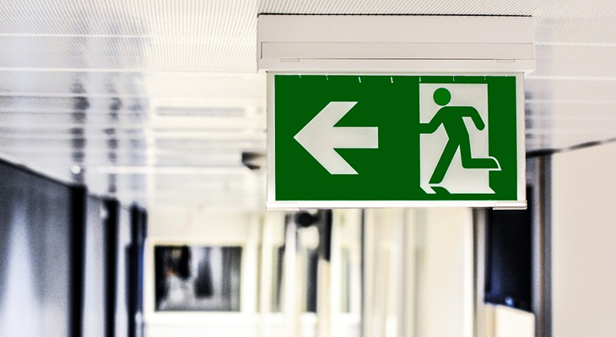
Встреча с пожаром происходит, как правило, неожиданно. И нужно быть готовым действовать грамотно и эффективно.
Во-первых, обязательно вызывайте пожарных! Не надейтесь на свои силы. Даже если очаг возгорания Вы ликвидировали, нет гарантии, что не осталось так называемое «скрытое горение», тление нижележащих слоев перекрытий и другие неприятности, заметить и устранить которые может только профессионал.
Пожар может произойти у соседей и в местах общего пользования. В условиях многоквартирного дома Вы о пожаре вне квартиры узнаете сначала только по проникающему к вам дыму. И тогда надо решать — а стоит ли бежать? А если бежать надо — то куда?
Пожар может произойти и в вашей квартире – и тогда надо решать вопрос с эвакуацией из опасного места, а если огонь перекрыл Вам путь к выходу, то принять меры, чтобы продержаться до приезда спасателей.
Крыльев у нас нет и поэтому эвакуироваться приходится по самым обычным коридорам, тамбурам и лестничным площадкам. А они зачастую заставлены велосипедами, колясками и другой крупногабаритной домашней утварью, которая мешает при эвакуации. Чтобы из-за всего этого добра эвакуация в случае пожара не закончилась летально, советуем Вам заблаговременно навести порядок.
Еще хотелось бы акцентировать внимание на том, что пользоваться лифтом при пожаре нельзя! Шахта мгновенно наполняется дымом. А эксплуатирующие организации обязаны сразу же обесточить горящий дом, чтобы пожарные могли применить воду. Так что пользуясь лифтом при пожаре в первую очередь есть возможность задохнуться в дыму, будучи подвешенным в ловушке, даже не дожидаясь голливудского сценария с перегоревшими тросами.
Если произошло возгорание или пожар, и Вы можете покинуть квартиру:
1. Во избежание отравления продуктами горения немедленно эвакуируйте из помещения людей, не занятых тушением, в первую очередь детей и престарелых.
2. Попробуйте самостоятельно потушить пожар, используя подручные средства (огнетушитель, воду, стиральный порошок, соду, цветочный грунт, плотную ткань). Самостоятельное тушение пожара производите только в том случае, если очаг пожара носит локальный и простой характер, вы уверены в успехе и отсутствует угроза вашей жизни. Малые очаги пожара можно гасить шваброй или метлой, обмотанными тряпками. Огонь сбивайте мокрой тряпкой ударами сверху или размазыванием воды по горящей поверхности. Длинная ручка позволит вам не обжечься. Если огонь разрастается — открывайте на полную мощность краны и подставляйте под них ведра. Используйте оба крана — с холодной и горячей водой. Сливное отверстие в ванне обязательно заткните пробкой, чтобы в ванну набиралась вода, пока вы заливаете возгорание. Черпать воду ведром из наполненной ванны гораздо быстрее, чем ждать, пока она наполнится из под крана. Для тушения можно использовать воду из аквариума или землю из цветочных горшков. При отсутствии ведер используйте для переноса воды полиэтиленовые пакеты, портфели, сумки и тому подобные емкости. При заливании очага пожара надо стремиться, чтобы вода попадала в основание пламени. Не загасив один очаг пламени, нельзя перебегать к другому. При тушении горящей мебели распределяйте воду по возможно большей поверхности.
3. При тушении загоревшихся электроприборов их нужно предварительно обесточить. Прежде чем лить на электроприборы воду, нужно выдернуть из розетки шнур! При этом браться за вилку при помощи сухой тряпки. Если к розетке не подойти из-за огня, надо обесточить электрическую сеть в квартире (рубильником в щитке на лестничной площадке). Иначе вас может ударить током. Возгорание электроприбора под напряжением можно потушить содой или стиральным порошком.
4. Помните, что легковоспламеняющиеся жидкости тушить водой нельзя — разлетающиеся горящие брызги увеличат площадь возгорания. Лучше всего воспользоваться огнетушителем, стиральным порошком, а при его отсутствии накройте горящее пятно смоченной в воде плотной тяжелой тканью.
5. Если вы решили воспользоваться огнетушителем, Вы должны знать правила пользования огнетушителем и для каких классов пожаров он используется. Многие огнетушители достаточно тяжелые, если Вы не уверены в своих физических силах, лучше не экспериментировать во время пожара.
6. Не открывайте окна. Приток кислорода усилить горение.
7. Если ликвидировать пожар своими силами не удалось или при сильном задымлении — возьмите документы и деньги и немедленно покиньте квартиру, при этом плотно закройте за собой двери, по возможности закройте окна и отключите электричество рубильником. Не запирайте входную дверь на замок для свободного доступа в помещение пожарных.
8. Перемещайтесь по задымленному помещению на четвереньках или пригнувшись. Органы дыхания необходимо закрыть влажной тряпкой.
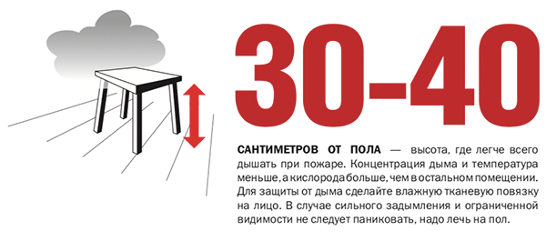
9. Из безопасного помещения позвоните в пожарную охрану по телефону «01». Говорить по телефону надо спокойно. Информация, передаваемая по телефону, должна быть конкретна, изложена максимально сжато и понятно.
Сообщите
- Ваш адрес
- Где произошло возгорание
- Насколько велик очаг возгорания, какую угрозу представляет для людей
- Вашу фамилию и контактный телефон.
Все остальные уточнения, если они понадобятся, сделает диспетчер.
10. Сообщите о пожаре соседям и жильцам квартир этажом выше и ниже.
11. Ждите приезда спасателей. Если есть возможность, пожарную машину надо встретить, показать самый быстрый и удобный проезд к месту возникшего пожара.

